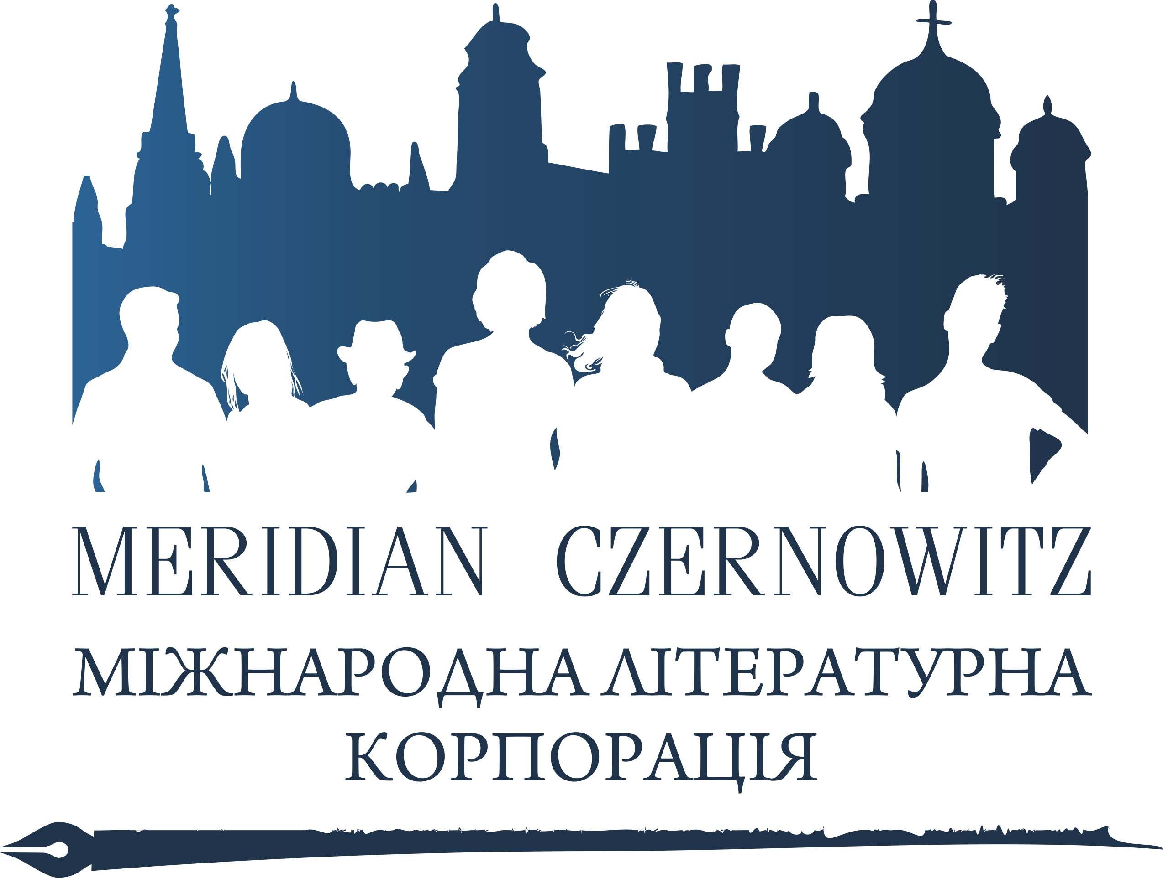
Лілія Шутяк,
прес-секретар MERIDIAN CZERNOWITZ,
0976657047, shutiak@meridiancz.com

www.meridiancz.com
facebook.com/meridiancz
vk.com/meridiancz

ПРЕС-РЕЛІЗ
MERIDIAN CZERNOWITZ відправляється у поетичний тур Європою

З 3 по 6 вересня 2015 року в м. Чернівці відбудеться VI Міжнародний поетичний фестиваль MERIDIAN CZERNOWITZ. Він стане центральною подією поетичного туру Meridian Czernowitz-2015: Харків – Чернівці – Львів – Мец – Париж – Брюссель – Люксембург – Станс – Ленцбург – Цюрих – Франкфурт-на-Майні. Окрім заходів у Чернівцях, запрошені іноземні та українські поети виступлять у Харкові (1-2 вересня), Львові (поетична кав’ярня MERIDIAN CZERNOWITZ у рамках Форуму видавців, 9-13 вересня), Меці (Франція, 9-11 жовтня), трьох містах Швейцарії (12-14 жовтня), Парижі (12 жовтня), Брюсселі (13 жовтня), Люксембурзі (14 жовтня), а також на Франкфуртському книжковому ярмарку (Німеччина, 15-18 жовтня). Під час туру вони читатимуть свої вірші та візьмуть участь у публічних дискусіях на тему: «Війна та культура – діалог ворогів?».
Учасниками фестивалю у Чернівцях стануть 35 поетів з 9 країн. Серед них: Тімо Бергер, Крістіне Кошель, Рон Вінклер (Німеччина); Рікардо Доменек (Німеччина-Бразилія); Богдан Задура, гурт «Karbido» (Польща); Єлена Фанайлова (Росія); Ільма Ракуза, Рафаель Урвайдер, Ліза Ельзессер (Швейцарія); Йонатан Барг, Яель Глоберман (Ізраїль); Крістоф Бауер, Петер Ватерхауз (Австрія); Нора Іуга (Румунія); Ігор Померанцев, Сергій Жадан, Юрій Андрухович, Юрій Іздрик, Борис Херсонський, Петро Рихло, Марк Бєлорусець, Таня Малярчук, Андрій Любка, Ірена Карпа, Дмитро Лазуткін, Катерина Бабкіна, Ірина Цілик, Христя Венгринюк і 12 поетів Молодіжної сцени фестивалю (Україна) та ін.
На відвідувачів фестивалю чекають поетичні читання, презентації книжок, публічні виступи-дискусії, паради поетів-учасників фестивалю, театральні перформанси, музичні концерти, покази фільмів. Події відбуватимуться у Центральному палаці культури, Головній синагозі Буковини імені Ісраеля та Зельди Майберг, дворі будинку Пауля Целана, Літературному целанівському центрі, Чернівецькому національному університеті ім. Ю. Федьковича, єврейському кладовищі, обласній філармонії, музично-драматичному театрі ім. О. Кобилянської, костелі єзуїтів «Пречисте серце Ісуса», Центрі румунської культури ім. Євдоксія Гурмузакі, школах, де свого часу навчалися видатні письменники Чернівців (Пауль Целан, Еміль Францоз) тощо. Всього – більше тридцяти літературних подій у майже двадцяти різних локаціях Чернівців. Вхід на всі заходи – вільний.
Партнери: Міжнародний Фонд «Відродження», Чернівецька міська рада, Посольства Німеччини, Швейцарії та Австрії в Україні, Австрійський культурний форум у Києві, Федеральний уряд землі Карінтія, ПроГельвеція, Польський Інститут, Українсько-єврейська зустріч (UJE), Suhrkamp, Літературний Дім Центральної Швейцарії в м.Штанс, Фондація Landis & Gyr, Літаратурний Дім м.Цюрих, Літературний Дім м. Ленцбург, Форум Global Ukrainians, ЧНУ ім. Ю. Федьковича, Артполе, Німецький культурний центр Gedankendach, видавництво «Смолоскип», ГК Фактор, Видавництво «Віват» (м.Харків), видавництво «Книги-ХХІ», Association Exchanges Lorraine Ukraine (м.Мец, Франція), Паризький університет східних мов та інші.

13.07.2015

